Заседание комиссии по делам несовершеннолетних и защите их прав 10 ноября 2020 года
11.11.2020
Защита детей - одно из приоритетных направлений нашей работы.

Заседание комиссии по делам несовершеннолетних и защите их прав прошло в управе Донского района под руководством Иванова Антона Владимировича, . и.о. заместителя главы управы по взаимодействию с населением.

Рассмотрели 9 самых важных и актуальных вопросов, требующих срочного решения, в том числе о постановке некоторых семей и несовершеннолетних на учёт.

Сегодня органы по защите несовершеннолетних, как показывает статистика, реагируют на проблемы максимально быстро, и мы можем гарантировать, что так будет и потом!

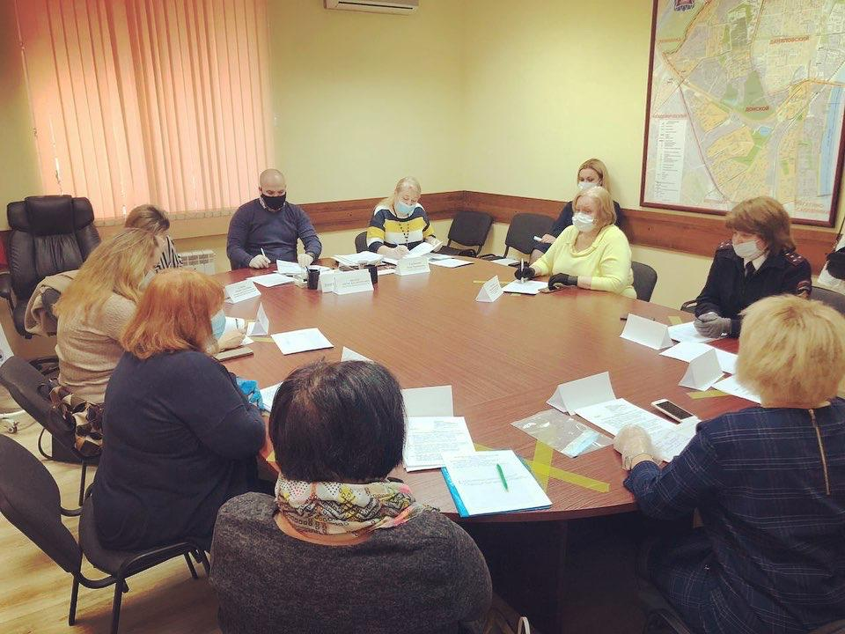

Адрес страницы: http://donskoy.mos.ru/kdnizp/events/detail/9416219.html
Управа Донского района города Москвы

